Лабораторная работа №4

по курсу:

«Паралельные и распределённые вычисления»

Тема: «Ада. Защищенные модули»

Выполнил: студент группы ИВ-83

НТУУ «КПИ» ФИВТ

Гульченко Владимир

**Техническое задание**

MA=MB + α * (MС * MZ)

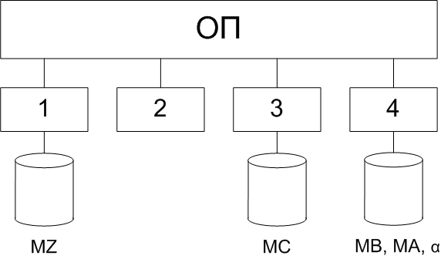

**Этап 1. Построение параллельного алгоритма**

Вычисление данного матричного уравнения можно разбить на шаги:

1. MAH = MBH + α * (MC * MZH)

**Общие ресурсы:** α, MC

**Этап 2. Разработка алгоритмов процессов (задач)**

**№ Т1**

1. Ввод MZ
2. Cигнал задачам Т2, Т3, Т4 о завершении ввода
3. Ожидание ввода в задачах Т3, Т4
4. Копирование α1:=α, MС1:=MС
5. Счёт MAH = MBH + α1 * (MC1 * MZH)
6. Сигнал задаче Т4 о конце счёта

**№ Т2**

1. Ожидание ввода в задачах Т1, Т3, Т4
2. Копирование α2:=α, MС2:=MС
3. Счёт MAH = MBH + α2 * (MC2 * MZH)
4. Сигнал задаче Т4 о конце счёта

**№ Т3**

1. Ввод MС
2. Cигнал задачам Т1, Т2, Т4 о завершении ввода
3. Ожидание ввода в задачах Т1, Т4
4. Копирование α3:=α, MС3:=MС
5. Счёт MAH = MBH + α3 * (MC3 * MZH)
6. Сигнал задаче Т4 о конце счёта

**№ Т4**

1. Ввод MB, α
2. Cигнал задачам Т1, Т2, Т3 о завершении ввода
3. Ожидание ввода в задачах Т1, Т3
4. Копирование α4:=α, MС4:=MС
5. Счёт MAH = MBH + α4 * (MC4 * MZH)
6. Ожидание окончания счёта в Т1, Т2, Т3
7. Вывод МА

**Этап 3. Разработка схемы взаимодействия задач**

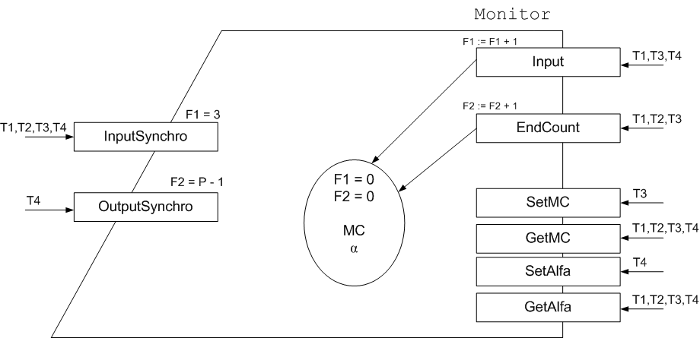

**Этап 4. Разработка программы**

Source file: ..\lab4.adb Wed Apr 27 00:03:33 2011

1 ----------------------------------------------------------------

2 -- Paralel and distributed computing --

3 -- Laboratory work #4. Ada. Semaphores --

4 -- Func: MA = MB + ALfa * (MC * MZ) --

5 -- IO-83 Gulchenko Vova --

6 -- 27.04.2011 --

7 ----------------------------------------------------------------

8

9 with Package1; use Package1;

10 with Ada.Text_IO; use Ada.Text_IO;

11 with Ada.Integer_Text_IO; use Ada.Integer_Text_IO;

12

13 procedure Lab4 is

14 MZ, MA, MB: Matr;

15

16 -----------------------------------------------------------

17 ---------------ОПИСАТЕЛЬНАЯ ЧАСТЬ ЗАЩИЩЕННЫХ МОДУЛЕЙ-------

18 -----------------------------------------------------------

19

20 ----ЗАЩИЩЕННЫЙ МОДУЛЬ Synchro

21 protected Monitor is

22 --Синхронизация

23 procedure Input;

24 procedure EndСount;

25 --Общие ресурсы

26 procedure SetMC(M: in Matr);

27 function GetMC return Matr;

28 procedure SetAlfa(M: in Integer);

29 function GetAlfa return Integer;

30 --Защищённые входы (синхронизация)

31 entry InputSynchro;

32 entry OutputSynchro;

33 --приватная часть защищенного модуля

34 private

35 --Синхронизация

36 F1: integer := 0;

37 F2: integer := 0;

38 --Общие ресурсы

39 MC: Matr;

40 alfa: Integer;

41 end Monitor;

42

43 -----------------------------------------------------------

44 ------------------ТЕЛА ЗАЩИЩЕННЫХ МОДУЛЕЙ------------------

45 -----------------------------------------------------------

46

47 --ЗАЩИЩЕННЫЙ МОДУЛЬ Synchro

48 protected body Monitor is

49 -- REALIZE Синхронизация

50 procedure Input is

51 begin

52 F1 := F1 + 1;

53 end Input;

54

55 procedure EndСount is

56 begin

57 F2 := F2 + 1;

58 end EndСount;

59 -- REALIZE Общие ресурсы MO

60 procedure SetMC(M: in Matr) is

61 begin

62 for i in 1 .. N loop

63 for j in 1 .. N loop

64 MC(i)(j) := M(i)(j);

65 end loop;

66 end loop;

67 end SetMC;

68 function GetMC return Matr is

69 begin

70 return MC;

71 end;

72 -- REALIZE Общие ресурсы B

73 procedure SetAlfa(M: in Integer) is

74 begin

75 Alfa := M;

76 end SetAlfa;

77 function GetAlfa return Integer is

78 begin

79 return Alfa;

80 end;

81 --Защищённые входы (синхронизация)

82 entry InputSynchro when F1 = 3 is --1

83 begin

84 null;

85 end InputSynchro;

86

87 entry OutputSynchro when F2 = P - 1 is --2

88 begin

89 null;

90 end OutputSynchro;

91 end Monitor;

92

93 -----------------------------------------------------------

94 ------------------------З А Д А Ч И------------------------

95 -----------------------------------------------------------

96 task T1;

97 task T2;

98 task T3;

99 task T4;

100

101 -----------------------ЗАДАЧА Т1 --------------------------

102 task body T1 is

103 Sum1: Integer;

104 MC1: Matr; alfa1: Integer;

105

106 begin

107 Put_Line("T1 start");

108 --1. Ввод MZ

109 Matr_Input(MZ);

110 --2. Cигнал задачам Т2, Т3, Т4 о завершении ввода

111 Monitor.Input;

112 --3. Ожидание ввода в задачах Т3, Т4

113 Monitor.InputSynchro;

114 --4. Копирование Alfa1:=Alfa, MС1:=MС

115 Alfa1 := Monitor.GetAlfa;

116 MC1 := Monitor.GetMC;

117 --5. Счёт MAH = MBH + Alfa1 * (MC1 * MZH)

118 for i in 1.. N loop

119 for j in 1 .. H loop

120 sum1 := 0;

121 for z in 1 .. N loop

122 sum1 := sum1 + MZ(Z)(J) * MC1(I)(Z);

123 end loop;

124 MA(I)(J) := Sum1 * Alfa1 + MB(I)(J);

125 end loop;

126 end loop;

127 --6. Сигнал задаче Т4 о конце счёта

128 Monitor.EndСount;

129

130 Put_Line("T1 stop");

131 end T1;

132

133 -----------------------ЗАДАЧА Т2 --------------------------

134 task body T2 is

135 Sum1: Integer;

136 MC2: Matr; alfa2: Integer;

137 begin

138 Put_Line("T2 start");

139

140 --1. Ожидание ввода в задачах Т1, Т3, Т4

141 Monitor.InputSynchro;

142 --2. Копирование Alfa2:=Alfa, MС2:=MС

143 Alfa2 := Monitor.GetAlfa;

144 MC2 := Monitor.GetMC;

145 --3. Счёт MAH = MBH + Alfa2 * (MC2 * MZH)

146 for i in 1.. N loop

147 for j in H+1 .. 2*H loop

148 sum1 := 0;

149 for z in 1 .. N loop

150 sum1 := sum1 + MZ(Z)(J) * MC2(I)(Z);

151 end loop;

152 MA(I)(J) := Sum1 * Alfa2 + MB(I)(J);

153 end loop;

154 end loop;

155 --4. Сигнал задаче Т4 о конце счёта

156 Monitor.EndСount;

157

158 Put_Line("T2 stop");

159 end T2;

160

161 -----------------------ЗАДАЧА Т3 ----------------------------

162 task body T3 is

163 Sum1: Integer;

164 MC3: Matr; alfa3: Integer;

165 begin

166 Put_Line("T3 start");

167

168 --1. Ввод MС

169 Matr_Input(MC3);

170 Monitor.SetMC(MC3);

171 --2. Cигнал задачам Т1, Т2, Т4 о завершении ввода

172 Monitor.Input;

173 --3. Ожидание ввода в задачах Т1, Т4

174 Monitor.InputSynchro;

175 --4. Копирование ?3:=?, MС3:=MС

176 Alfa3 := Monitor.GetAlfa;

177 --5. Счёт MAH = MBH + ?3 * (MC3 * MZH)

178 for i in 1.. N loop

179 for j in 2*H+1 .. 3*H loop

180 sum1 := 0;

181 for z in 1 .. N loop

182 sum1 := sum1 + MZ(Z)(J) * MC3(I)(Z);

183 end loop;

184 MA(I)(J) := Sum1 * Alfa3 + MB(I)(J);

185 end loop;

186 end loop;

187 --6. Сигнал задаче Т4 о конце счёта

188 Monitor.EndСount;

189

190 Put_Line("T3 stop");

191 end T3;

192

193 -----------------------ЗАДАЧА Т4 --------------------------

194 task body T4 is

195 Sum1: Integer;

196 MC4: Matr; alfa4: Integer;

197 begin

198 Put_Line("T4 start");

199

200 --1. Ввод MB, Alfa

201 Matr_Input(MB);

202 Alfa4 := 1;

203 Monitor.setAlfa(Alfa4);

204 --2. Cигнал задачам Т1, Т2, Т3 о завершении ввода

205 Monitor.Input;

206 --3. Ожидание ввода в задачах Т1, Т3

207 Monitor.InputSynchro;

208 --4. Копирование ?4:=?, MС4:=MС

209 MC4 := Monitor.GetMC;

210 --5. Счёт MAH = MBH + ?4 * (MC4 * MZH)

211 for i in 1.. N loop

212 for j in 3*H+1 .. N loop

213 sum1 := 0;

214 for z in 1 .. N loop

215 sum1 := sum1 + MZ(Z)(J) * MC4(I)(Z);

216 end loop;

217 MA(I)(J) := Sum1 * Alfa4 + MB(I)(J);

218 end loop;

219 end loop;

220 --6. Ожидание окончания счёта в Т1, Т2, Т3

221 Monitor.OutputSynchro;

222 --7. Вывод МА

223 Put_Line(" ");

224 Matr_Print(MA);

225

226 Put_Line("T4 stop");

227 end T4;

228

229 begin

230 null;

231 end Lab4;